戦争する国づくりストップ！憲法を守り・いかす共同センター
文京区湯島2-4-4全労連会館 03-5842-5611 (FAX 5842-5620)
http://www.kyodo-center.jp mail: move@zenroren.gr.jp
憲法共同センターNEWS

2016年11月14日 第180号
gou 号

9の日宣伝で署名続々 “新憲法リーフ”で対話ひろがる

憲法共同センターと憲法東京共同センターは、11月10日「新宿駅」西口で、戦争法の廃止と、日本の平和ブランドである「憲法」を守りいかそうと、11月の「９の日」宣伝行動を行ないました。出来たての新憲法リーフの配布や「沖縄統一署名」と自衛隊の南スーダンからの撤退を求める「ＰＫＯ署名」の２種類に取り組みました。前日には冬の到来をつげる木枯らし１号が吹き、とても寒いなかの昼宣伝行動でしたが、11団体から34人が参加、57人の署名が寄せられ、話もはずみ（下記）の声も寄せられました。
平和憲法守れ！ 次世代へつなぐため いま私たちが声をあげよう！
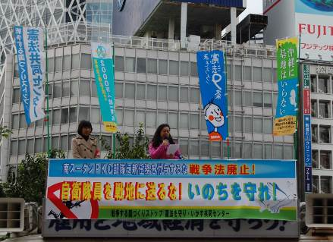
訴えでは、全労連の小田川義和議長は、南スーダンへのPKOの「駆けつけ警護」は、違憲性が疑われており、殺し殺される当事者となる事態は断じて許されないことを強調し、「アメリカのトランプ氏は在日米軍費用の更なる負担を押し付け、『戦争法』の成立により、アメリカと一体で戦争に突き進む危険が増すことになる。戦争で被害を受けるのは市民。みんなの声で戦争法廃止、憲法まもれの声をあげよう」と呼びかけました。
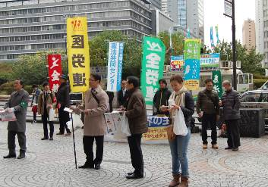
また、「アメリカの大統領選挙で共和党のトランプ氏が当選したが、憲法をいかしアジアと連帯することが大事だ」（日本共産党の藤野保史衆議院議員）、「新米大統領でさえTPPの撤退を公約にするなか、安倍首相は強行しようとしている。憲法をまもりいかす立場から弁護士は反対の声をあげる」（自由法曹団の今村幸二郎弁護士）、一人一人のかけがえのない命の重要性を訴え、「庶民が安心して暮らせる社会をつくりたい」（全商連の長尾桂子政策運動部次長）、子育て世代を代表して「子どもたちの未来のために反対している」（新婦人東京都本部の岡田尚子さん）、そして、自由法曹団東京支部の船尾徹弁護士が訴えました。
街頭での❝声❞
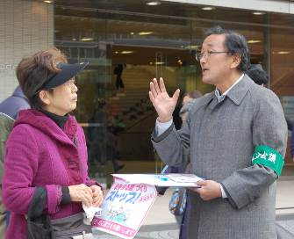
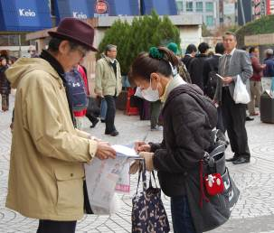
○米大統領選でトランプ当選には驚きです！しかしＴＰＰには反対の立場だからよい面もあるかな？そのような中で衆議院で強行採決というのはおかしい。「戦争法」で子どもがまき込まれたらと思うと、署名でもなんでもしたい。（40代女性） ○イラン革命の時に現地にいて、銃を向けられたこともある。戦争状態がどんなものなのか、安倍首相や稲田防衛大臣はわかっていないと思う。南スーダンに自衛隊を出すというが、まず自分でいって戦争の現実を見るべきだ。（73歳男性） ○安倍首相や稲田防衛大臣は、戦闘を「衝突」といい、「南スーダンは安全だ」などとごまかしてばかりだ。国会や国民の前に事実を明らかにして、その上でどう対処するのかを議論すべきだ。（70代男性） ○とにかく安倍さんのやることにはみんな反対です。九条のことや沖縄のことを考えて署名しました。70代女性） 以上
【当面の行動日程】

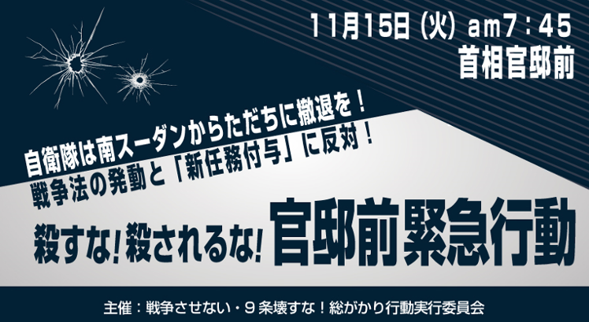
官邸前緊急行動
●『自衛隊は南スーダンからただちに撤退を！戦争法の発動と「新任務付与」に反対！
殺すな！殺されるな！閣議決定抗議・官邸前緊急行動』
■日時：11月15日（火）早朝07:45～
（1時間程度）
■場所：首相官邸前
■主催：戦争させない・9条を壊すな！
総がかり行動実行委員会
※各団体のぼりを持参のうえ参加してください。

憲法審査会傍聴行動
◆日時／11月17日（木）09:00～11:30／衆議院
場所／衆議院議員面会所08:40集合（前日までに登録必要）
テーマ／日本国憲法制定の経緯について～70年を振り返って
◆日時／11月24日（木）09:00～11:30／衆議院
場所／衆議院議員面会所08:40集合（前日までに登録必要）
立憲主義 改正の限界 違憲立法審査のあり方
◆日時／11月16日（水）13:00～15:30／参議院
憲法に対する考え方について

11月の「１９日」行動 全国各地でとりくみましょう！
■名称：安倍政権の暴走止めよう！自衛隊は戦地に行くな！11･19国会議員会館前行動
■日時：11月19日（土）14:00～15:30
■場所：憲法共同センターは国会図書館前に集合
■主催：戦争させない・9条壊すな！総がかり行動実行委員会

12月の「９の日」行動 全国各地でとりくみましょう！
＜東京都内＞
■日時：12月9日（金）12:00～13:00
■場所：ＪＲ「新宿駅」西口
■主催：憲法共同センター、東京憲法共同センター

沖縄連帯12・10集会 各地でとりくみましょう！～沖縄の現状に全国から手をつなごう！
■名称：高江オスプレイ・パッド、辺野古新基地の建設を許さない！東京集会
～最高裁は沖縄の民意に寄り添う判決を！
■日時：12月10日（土）13:30集会 15:00銀座デモ
■場所：日比谷野外音楽堂
■主催：基地の県内移設に反対する県民会議、「止めよう！辺野古埋め立て」国会包囲実行委員会
戦争させない・9条を壊すな！総がかり行動実行委員会
12月の「１９日」行動 全国各地でとりくみましょう！
■名称：安倍政権の暴走止めよう！12・19国会議員会館前行動（仮称）
■日時：12月19日（月）18:30～19:30
■場所：憲法共同センターは国会図書館前に集合
■主催／戦争させない・9条壊すな！総がかり行動実行委員会 （以上）

